Appunti del 09-03-26 – Ripasso Versioning e Git

Un repository è un archivio versionato di file e cartelle. Versionato significa che ogni modifica/versione viene salvata e tracciata nel tempo.
Un repository è un archivio versionato, dove ogni modifica è salvata come versione, così puoi tornare indietro in qualsiasi momento — utile ad esempio per ripristinare il codice quando si rompe qualcosa.Un repository può avere più branch, ognuna con la propria linea di sviluppo indipendente.
Fare branching significa creare una nuova linea di sviluppo indipendente all'interno di un repository.
Un repository ha sempre una branch principale — storicamente chiamata master, oggi spesso rinominata main — da cui partono tutte le altre branch.
Un commit è uno snapshot dello stato di una branch in un dato momento.

PROGETTO TP – fronend angular
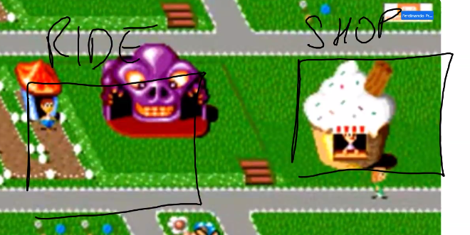
Angular inizializza da solo un repository git.
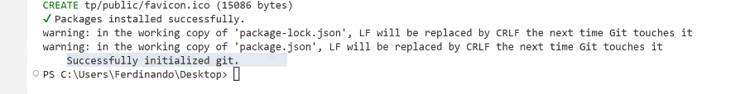
Git è il sistema di controllo di versione, gira in locale sul tuo computer.
GitHub è una piattaforma online che ospita repository remoti e aggiunge strumenti collaborativi sopra Git, come clone, fork e pull request.
Clone significa creare una copia locale di un repository remoto, mantenendo un collegamento con esso.

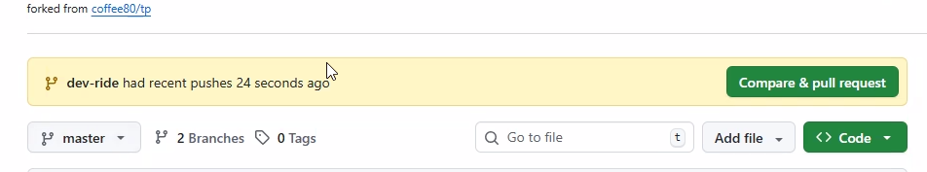
.
Un contributor crea un branch, ci lavora e lo pusha su GitHub. Quando ha finito, apre una Pull Request: è una richiesta formale per integrare il suo codice nel branch principale. Tu la revisioni, eventualmente lasci commenti o chiedi modifiche, e quando va bene fai il merge su GitHub.
Il merge però aggiorna solo il repository remoto. Il tuo locale rimane alla versione precedente, quindi devi fare git checkout main e poi git pull origin master per scaricare il main aggiornato con le modifiche già integrate.

